A betű ünnepe – a Széchenyi István Egyetem Design Campusán rendezték meg az ország első tipográfiai biennáléját
Először kapott országos jelentőségű fórumot Magyarországon a tipográfia, vagyis a betűformák és szövegkompozíciók művészete: a Széchenyi István Egyetem Design Campusán rendezték meg a betűművészetre fókuszáló Typoflow Biennálét, amely több mint 1300 pályaművet vonzott. A nemzetközi zsűri által kiválasztott legjobb 200 alkotásból az intézmény Győri Innovációs Parkjában nyílt kiállítás.
A tipográfia sokáig háttérbe szorult a hazai vizuális művészetek között, noha a magyar tervezőgrafika történetében mindig is voltak korszakos pillanatok, amikor a szakma együtt gondolkodott, alkotott és ünnepelt. 1976-ban indult útjára a Békéscsabai Országos Tervezőgrafikai Biennále, amely évtizedeken át adott teret az alkotásnak és a párbeszédnek, és máig fontos helyet foglal el a hazai grafikai életben. Később Pécs és Eger is országos jelentőségű eseményeknek adott otthont, amelyek elsősorban az oktatási intézmények köré szerveződtek, és hozzájárultak a magyar vizuális kultúra formálásához. A mostani Typoflow Biennále azonban új korszakot nyit: a betűművészet önálló szakmai fóruma jött létre a Széchenyi István Egyetem Design Campusán.
A megnyitón dr. Lukács Eszter, az intézmény nemzetközi és stratégiai kapcsolatokért felelős elnökhelyettese kiemelte, hogy a rendezvény nemcsak a művészet, hanem az innováció és az együttműködés ünnepe is. „Nagy büszkeség számunkra ez a biennále, ahol a betűk beszélnek és inspirálnak minket formában, térben és gondolatban. Nem csupán hallgatók és oktatók, hanem tervezők, műhelyek és alkotók közössége találkozik. Célunk, hogy a magyar tipográfia múltja, jelene és jövője öltsön itt alakot – megmutatva, hogy a betű nem csupán eszköze, hanem formálója is a kultúrának” – fogalmazott. Hozzátette, hogy az egyetem Művészeti Kara 2021-ben indította el designképzéseit, amelyek ma már a magyar és nemzetközi kreatívipar felé egyaránt nyitottak. Az intézmény Győri Innovációs Parkjában helyet kapott Design Campus és a hozzá tartozó Design Factory mára a vizuális kultúra és az innováció találkozási pontjává vált. Az itt működő közösség nemcsak oktatási központ, hanem alkotói műhely és tehetséggondozó tér is egyben.
A zsűri elnöke, dr. Mateusz Machalski, a Varsói Képzőművészeti Akadémia rektorhelyettese és grafikusművész beszédében a pályaművek magas színvonalát és a tipográfia közösségteremtő erejét emelte ki. „Amikor először átnéztem a beérkezett munkákat, lenyűgözött a színvonaluk. Felemelő érzés volt megtapasztalni, mennyi kreativitás és szakmai igényesség jelenik meg ezekben az alkotásokban. Bár ez egyfajta verseny, a művészetben nincsenek győztesek és vesztesek – minden alkotás önmagában értékes és figyelemre méltó” – mondta. Hozzátette: a győri kezdeményezés példaértékű, hisz új platformot teremt a globális párbeszédhez.
A nemzetközi zsűri több mint 1300 pályaművet bírált el, és a legjobb 200 alkotásból állította össze azt a kiállítást, amely a tervezőgrafika szinte minden területét felöleli – a plakát- és betűtervezéstől a könyvművészeten és arculati munkákon át az experimentális tipográfiáig. A biennálén Vári János Hunor kapta az Magyar Művészeti Akadémia fődíját, míg a Design Campus különdíját Szilágyi Anna Katalin nyerte el. A Kálmán Tünde-díjat Prell Norbertnek ítélte oda a zsűri, míg a Brandguide-különdíjat Derczbach Dóra, a FontFront-különdíjat Druzsin Nikoletta, az ArtHungry-különdíjat pedig Németh Márton vehette át. Győr Megyei Jogú Város felajánlását Solymosi Mór kapta.
A Typoflow szervezői szerint a mostani rendezvény csak a kezdet: céljuk, hogy a biennále kétévente megrendezve újra és újra összehozza a szakma szereplőit, és Győrt a kortárs tipográfia egyik meghatározó nemzetközi helyszínévé tegye. „Győr most új fejezetet nyit: egy eseményt, ahol a tipográfia nem háttér, hanem főszereplő – ahol a betű életre kel” – foglalta össze dr. Lukács Eszter.
Sajtókapcsolat:
- Hancz Gábor, igazgató
- Kommunikációért és Sajtókapcsolatokért Felelős Igazgatóság
- +36 96 503 400/3788
- hancz.gabor@sze.hu
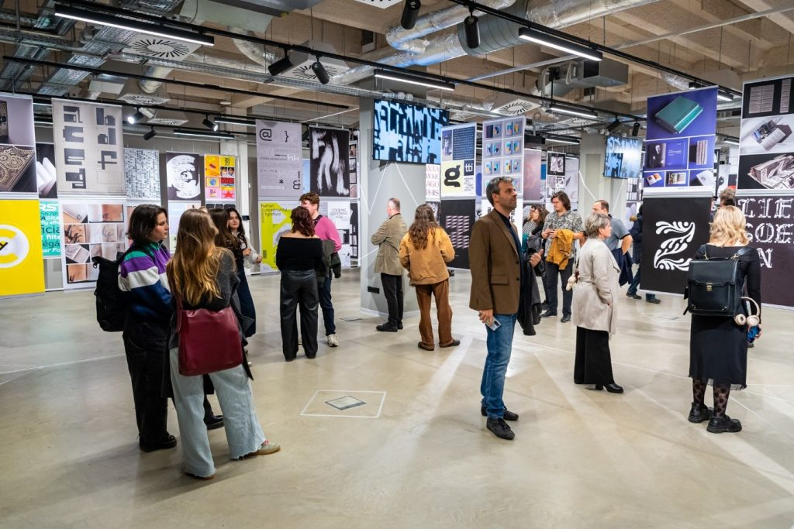 | © Fotó: Dudás Máté
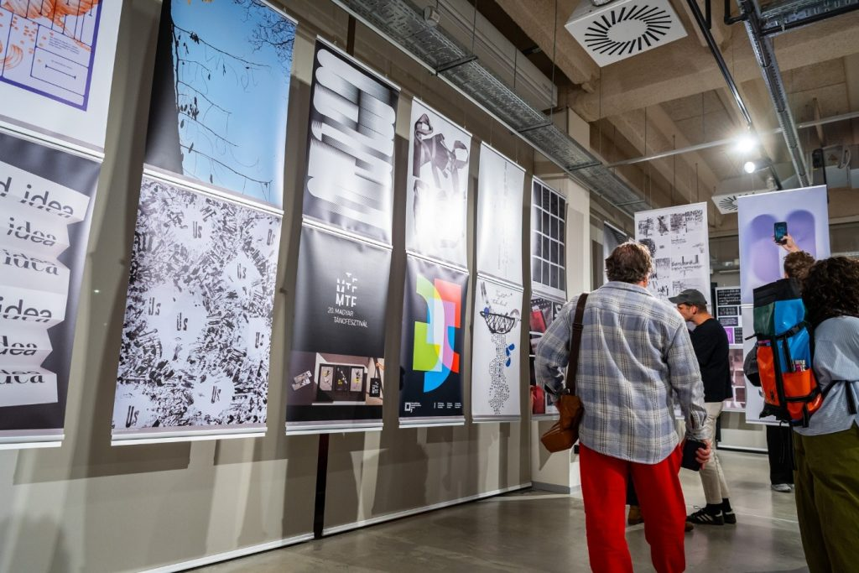 | © Fotó: Dudás Máté
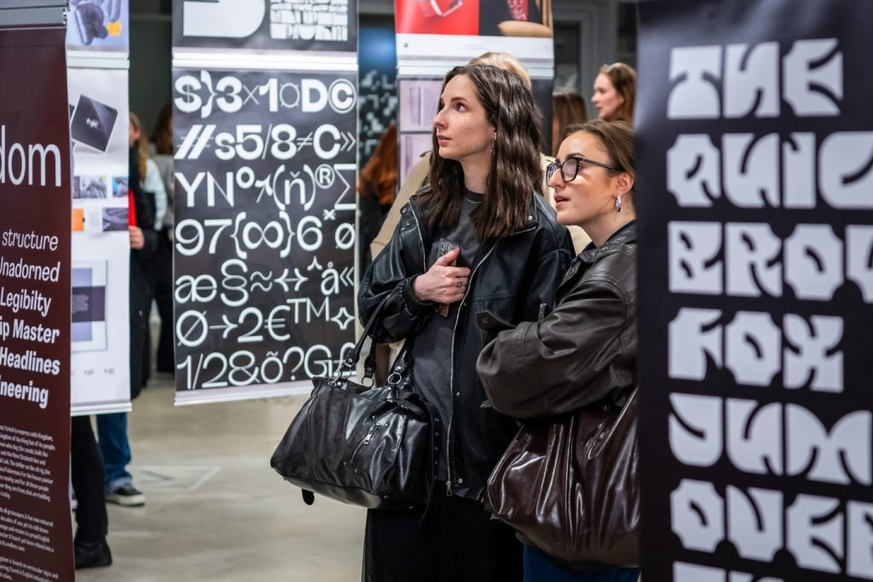 | © Fotó: Dudás Máté
Eredeti tartalom: Széchenyi István Egyetem
Továbbította: Helló Sajtó! Üzleti Sajtószolgálat
Ez a sajtóközlemény a következő linken érhető el:

